LAPORAN PRAKTIKUM ELEKTONIKA ANALOG LANJUT
OSCILLATOR PHASE-SHIFT



OLEH

Nama : Ahsanuamala Asma Amanina
NIM : 221331002

PROGRAM STUDI D3 TEKNIK TELEKOMUNIKASI
JURUSAN TEKNIK ELEKTRO
POLITEKNIK NEGERI BANDUNG
2023-2024
- TUJUAN
- Mahasiswa mengetahui dan memahami teori dasar penguat umpan balik positif
- Mahasiswa memiliki pengetahuan tentang kegunaan rangkaian Oscillator phase-shift
- Mahasiswa dapat mengetahui pengaruh perubahan komponen umpan balik terhadap penguatan rangkaian
- Mahasiswa dapat mengetahui karakteristik frekuensi dari rangkaian penguat umpan balik positif/Oscillator

- DASAR TEORI
Phaseshift adalah suatu rangkaian oscillator yang ditandai dengan adanya rangkaian high-pass filter sebanyak 3 pasang. Oscilator ini terdiri dari rangkaian RC cascade sebagai rangkaian feedbacknya. Pada frekuensi osilasi, setiap rangkaian high-pass filter menghasilkan geseran fasa sebesar 60º sehingga rangkaian RC Cascade ini menghasilkan pergesaran fasa sebesar 180º dari frekuensi osilasi.
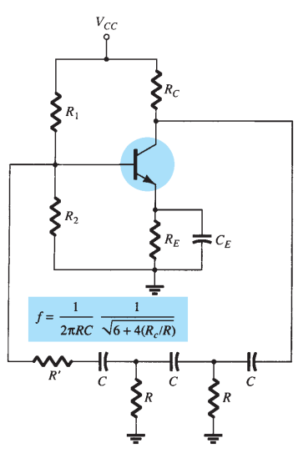
Rangkaian feedback adalah rangkaian dengan sebagian hasil output dikembalikan ke inputpenguat. penguatnya menggunakan inverting amplifer maka ada beberapa sinyal yang diproses terbalik(invert) dengan beda fasa 180º dari output.

Gambar 1 Rangkaian Oscillator Phase-shift

- ALAT DAN BAHAN
- DC Power Supply (1)
- Function Generator (1)
- Oscilloscope (1)
- BC107/BC108 NPN Transistor
- VCC = 12 V
- R1= 47KOhm, R2 = 10 KOhm, RC = 3,3KOhm, RE = 1,2 KOhm, Rf= 5,6 Kohm
- Cs=100µF, Cc = 100µF, Ce=100µF, Cf = 10nF
- Multimeter
- Kabel Jumper (secukupnya)
- Konektor Jumper (secukupnya)
- Kertas HVS, millimeter block

- LANGKAH-LANGKAH
  - Menyiapkan alat dan komponen yang akan digunakan
  - Mengatur power supply dengan tegangan 12V
  - Membuat gambar rangkaian dari rangkaian penguat Oscillator phase-shift
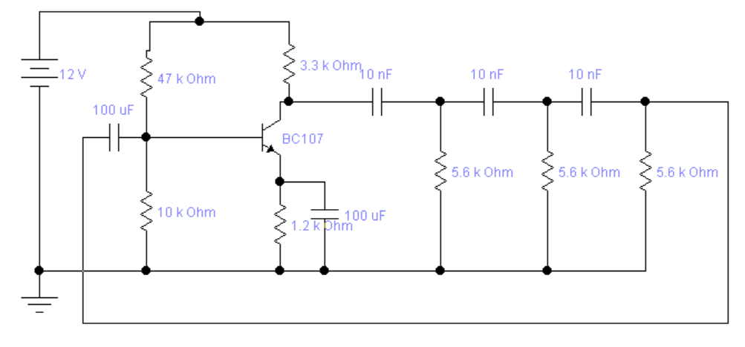

Gambar 2 Rangkaian Penguat Oscillator phase-shift
  - Melakukan percobaan diprotoboard sesuai dengan gambar rangkaian yang telah dibuat
  - Mengukur beda phasa pada setiap rangkaian high-pass filter.

